№ 14 Tema Dárilik zatlardı qollanıw uılları.

Test sorawlari.
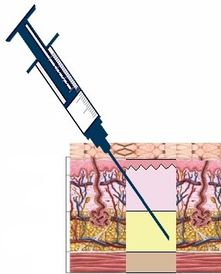
1.Suwrettegi kórinisde dárilik zatti qanday usilda jiberiliwi kórsetilgen ?

A.Teri astina
B.Teri arasina
C.Bulshiq et arasina
D.Vena ishine

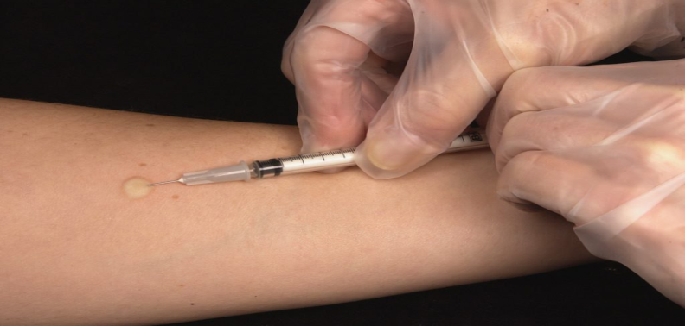
2.Suwrettegi kórinis dárilik zatti qanday jiberiw usili dep ataladi ?

A.Teri arasina dárilik eritpelerdi jiberiw
B.Bulshiq et arasina dárilik eritpelerdi jiberiw
C.Teri astina dárilik eritpelerdi jiberiw
D.Vena ishine dárilik eritpelerdi jiberiw

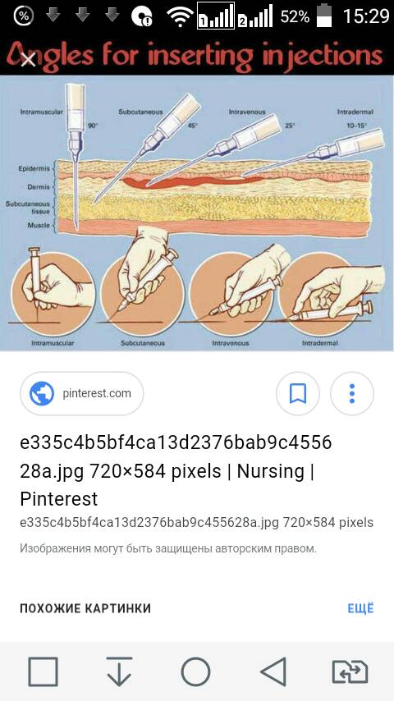
3.Suwrettegi birinshi kórinis dárilik zatti qanday jiberiw usili dep ataladi ?

A.Bulshiq et arasina dárilik eritpelerdi jiberiw
B.Teri arasina dárilik eritpelerdi jiberiw
C.Teri astina dárilik eritpelerdi jiberiw
D.Vena ishine dárilik eritpelerdi jiberiw

4. Teri sırtqı betine isletiletuǵın dárilik zatlar:
A.dárilik zatlardı qoyıw;
B.dárilik zatlardı súrtiw;
C.qaynatpa qabıllaw;
D.Plastir qollanıw (jabıstırıw);

5. Teriniń sırtqı júzesine isletiletuǵın dárilik zatlar:
A. dárilik zatlardı qoyıw;
B. dárilik zatlardı súrtiw;
C. qaynatpa qabıletiw;
D. plastir qollanıw (jabıstırıw);
Sorawlar

1. Dárilerge talapnama jazıw ushın maǵlıwmatlar qaysı hújjetlerden alınadı?
2. Dári zatları meditsinalıq shkafta qanaday tártip hám qaǵıydalar boyınsha jaylastırıladı?
3. Dári zatları qalay qabıllap alınadı?
4. İnekciya degenimiz ne hám ol qalay ótkeriledi?
5. Dáriler qalay tarqatıladı?
6. Dárilik zatlardi enteral jiberiw degende neni túsinesiz?
7. Dárilik zatlardi parenteral jiberiw degende neni túsinesiz?
8. Dárilik zatlardi perol hám sublingval usilda jiberiw degende neni túsinesiz?
9. Dárilik zatlardi sirtqa qollaniw degende neni túsinesiz?
10. «A» shkafta qanday dárilik zatlar saqlanadi?
11. «B» shkafta qanday dárilik zatlar saqlanadi?
12. Darilik zatlardi qollang’anda hamshiyra nelerge itibar beriwi kerek boladi’?
13.Isletilgen zatlar qalayinsha ziyansizlandiriladi?

